平台项目IPD流程操作指南
目 录
1 导言 4
1.1 适用范围 4
1.2 项目分类 4
2 平台产品化团队及决策机制 4
2.1 团队结构 4
2.2 决策管理机制 5
3 平台类项目IPD流程运作要求 6
3.1 IPD各阶段流程要求 6
3.2 平台Beta试验局 7
3.4.1 平台内部Beta试验局的定位 7
3.4.2 平台内部Beta试验局与外部Beta试验局的关系 7
3.4.3 平台Beta试验局版本规则 8
3.4.4 平台内部Beta试验局操作规则 9
3.3 平台GA验收机制 10
4 平台生命周期管理 12
5 与产品依赖关系管理 12
5.1 平台与产品TR的交互 12
5.2 TR及DCP依赖关系 13
5.3 平台的XR 14
5.4 版本发布 14

导言

适用范围
本指南描述平台类项目遵循IPD流程的运作管理，如团队结构，项目决策管理，与产品配合衔接等。
本指南是IPD流程的补充说明，指南中未涉及的内容，请参照IPD流程的要求。

项目分类
按平台项目交付形态和交付模式的不同，将其划分可对外独立交付类平台、硬件类平台、软件类平台、技术类。这几类项目的特点及需遵循的流程要求如下：
可对外独立交付类平台——可独立、直接面向外部客户交付，满足客户特定业务要求，可独立进行盈亏核算，但暂不属于公司产品分类。对于此类项目建议完全按照IPD执行。
硬件类平台——与产品界面清晰、松耦合、可独立测试验证，为产品提供一定基础能力，需产品集成后才面向外部客户交付。主要包括硬件、整机、电源、装备测试平台等，如OSTA、ATCA、 Tesgine2000测试仪等。
软件类平台——与硬件类项目类似，但与产品紧耦合，涉及较多业务特性，相关特性的验证强依赖于产品环境，如iMAP、Dopra等。
技术类——预研性的、验证性的技术、工具等，如：工程样机，技术类项目遵循TPD流程来开发。
软硬平台按照IPD进行产品化运作，但其与产品在交付形态上有较大差异，需对IPD流程的相关环节进行适当调整。本指南重点解决平台类项目如何按照IPD流程进行产品化开发管理，对技术、产品类项目均不适用。
在后续章节如无特殊说明，文中均以平台类项目代指软硬件、整机、电源平台等项目。

平台产品化团队及决策机制

团队结构
平台类项目的团队核心组按照TDT的团队结构设置（如图1所示），根据项目特点可自行增加或删除扩展组相关角色，但要保证整个平台工作能够有效开展。
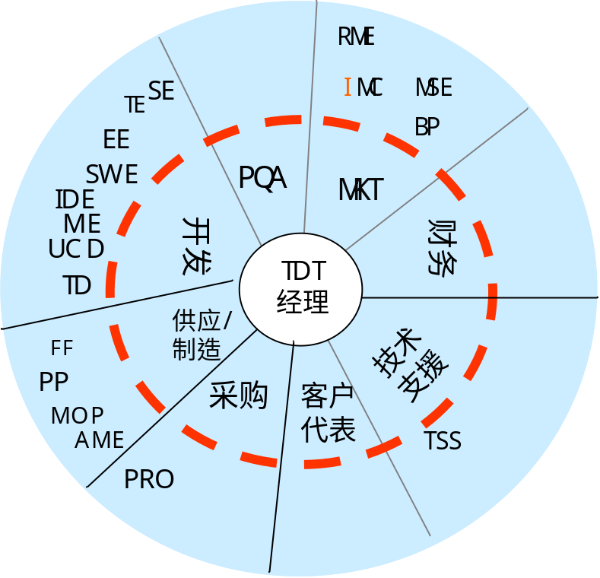
图 1 TDT团队结构

为了提高平台交付质量，根据公司平台战略要求，平台MKTTDT代表及其扩展成员来源调整为Marketing部门，而非原先的技术规划部。TDT的原技术支持更名为客户代表，主要负责支持用户产品进行二次开发工作，其来源于研发内部。同时，在TDT核心组团队增加技术支援代表，其主要负责平台可服务性方面涉及的工作。

决策管理机制
平台类项目的立项/DCP决策要求遵循以下原则。
 |  | SMT | ITMT | PL-IPMT | C-TMT | PL-TMT | 用户PDT
跨产品线平台 | Charter | 决策* | 决策 | 会前沟通 | / | / | 会前沟通
跨产品线平台 | DCP | / | 决策 | 会前沟通 | / | / | 会前沟通
产品线内平台 | Charter | / | / | 决策 | / | 可授权 | 会前沟通
产品线内平台 | DCP | / | / | 决策 | / | 可授权 | 会前沟通
注：中研全新平台V100R001立项须由SMT进行决策，其它版本由ITMT或其授权组织决策。

无论是平台的立项决策，还是DCP决策，在决策汇报前，平台开发团队要与其支撑的用户PDT进行充分沟通。若两者在相关问题上无法达成一致时，则需就争议点向决策团队汇报。
以上各团队的决策权，如需向下一级团队授权，需遵循以下要求：
- 如在以上决策关系的基础上进一步向下授权，必须有明确的授权文件(如：中研建议由ITMT授权其子委会xMC决策，各产品线可由PL-IPMT授权到PL-TMT)；
- 已获得上级授权的团队如要再向下授权，必须获得其授权团队的批准 ；
- 上一级团队可视情况收回下一级团队的决策权。

平台类项目IPD流程运作要求

IPD各阶段流程要求
平台类项目总体要求遵循IPD流程，所使用模板或遵循活动除本指南中特别规定的以外，均参照IPD流程要求。
在平台开发团队中，技术服务代表和市场代表按IPD流程要求，根据平台特点开展平台相关的各项目活动。
其中，技术服务来源于GTS，主要负责：
- 主要制定对产品线的服务策略、并配合产品线制定客户服务策略
- 可安装性/可服务性测试
- 配合产品开展外部试验局验证活动
- 配合用户产品开展ESP活动
市场代表来源于Marketing，主要负责：
- 验证平台包需求，管理需求的变更
- 负责内部试验局规划工作，组织负责落实内部试验局局点
- 配合用户产品完成产品配置包开发
- 不涉及盈利、定价、销售预测等方面活动
客户代表来源于研发，主要负责：
- 支持用户产品进行二次开发
- 支持用户产品中涉及平台的各种测试验证活动。
- 在产品环境下做内部Beta测试验证
其它代表在概念、计划、开发阶段需开展的活动参照IPD流程的要求来开展。对于验证、发布阶段，由于平台不直接面向外部客户，其在Beta试验局、GA验收操作与产品存在较大差异，其具体操作要求按照本指南中beta和GA验收的要求开展。
平台的TR操作要求安全按照IPD流程要求开展，TR包括TR1到TR6共七个TR，TR检查要素使用IPD流程TR检查要素且遵循IPD的裁减要求。平台在执行IPD流程时，如需对DCP或TR裁减或合并，需遵循IPD流程裁减指南要求进行。

平台Beta试验局
平台的Beta试验局分为内部试验局和外部试验局。
内部试验局是指平台在产品环境中验证平台产品包，确认平台是否满足产品的应用要求。平台外部试验局，指与支撑的某些产品一起在运营商网络中的Beat试验局，平台TDT支撑产品试验局，在实际网络环境中进一步验证平台。
对于外部试验局，以产品PDT为主导，平台TDT作为成员参与支撑，但平台要主动验证平台自身的特性，其流程遵循产品Beta试验局流程。

平台内部Beta试验局的定位
平台内部Beta试验局是指平台在TR5后，为更全面的验证产品包（包括但不限于平台功能、性能、资料、工具、可维护性和可安装性等），在产品环境中进行的，按照规定的流程、有计划有目的地开展的测试活动。通过内部Beta局可以实现：
- 在产品环境中验证产品包（含功能、性能、资料、DFX、工具等，重点为必须依赖产品环境才能验证的包需求）；
- 作为与用户产品交流的平台，收集用户产品对新平台或平台新特性的意见，推动平台不断改进；
- 向用户产品对应领域传递技能，实现平台与产品顺畅衔接；
- 作为新平台、新特性的样板点，展现对用户产品的价值。

平台内部Beta试验局与外部Beta试验局的关系
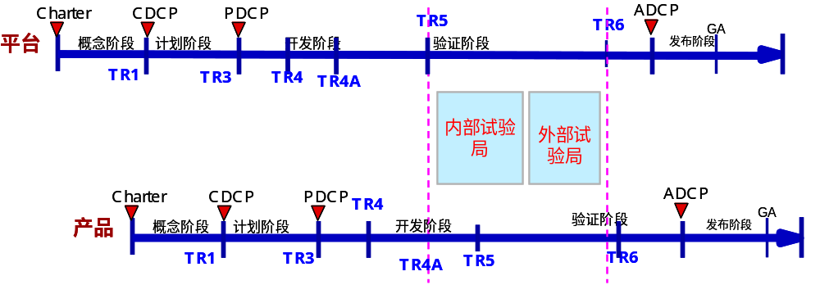
平台内部Beta试验局要求TR5后启动，产品外部Beta试验局前结束；外部Beta试验局按照产品进度参与。平台TR6需要对内部和外部Beta试验局验证结果进行检查。
平台要主动管理平台内部Beta试验局整个测试过程，要开发平台的测试用例并制定测试计划，输出平台内部Beta试验局测试报告。平台内部Beta试验局重点关注平台内部测试（SDV、SIT等）无法充分验证的特性。对于平台内部测试可充分验证的特性无需到平台内部Beta试验局中进行验证，这也是平台内部Beta试验局测试最为关键的一点，也是与平台内部测试的关键差别。
内、外部Beta试验局不要求平台全部开展，具体开展那种试验局依赖平台的成熟度和用户PDT对平台验证的信任程度。

平台Beta试验局版本规则
内部Beta试验局不仅仅是对平台功能特性的验证，而是对整个平台产品包的验证。并不是所有功能、特性都要通过Beta试验局进行验证，Beta试验局应重点关注在平台部门内部测试无法验证特性，内部测试可充分验证的特性无需在Beta试验局验证。
并不是所有的平台版本都要进行内外部Beta试验局验证，选择进行Beta局验证的版本遵循以下规则：
版本分类 | 版本特点 | 内部试验局 | 支撑外部产品Beta局
新平台 | V版本的首个商用R版本（基础版本），包括架构发生变动的版本 | 以内部试验局为主开展平台验证 | 必须支撑产品试验局(关键用户产品)*
新特性版本 | R版本的首个商用版本，  按版本规划，在固定周期内（如1年）推出的大版本，含大量新特性 | 以内部试验局为主开展平台验证 | 必须支撑产品试验局(关键用户产品)*
新特性版本 | VxRxCx  按版本火车规划的在固定周期内（如3~6个月）推出的小版本，包含少量新特性 | 以内部试验局为主开展平台验证 | 可不参与外部试验局*
补丁 | VxRxCxSPx  修改BUG、降成本等 | 可不开内部试验局，通过内部测试保证质量 | 可不参与外部试验局
注：软件平台：对外部客户可见的平台参与外部试验局验证；对外部客户不可见的平台可不开外部Beta试验局，但需与关键用户PDT沟通并达成一致。硬件平台：建议同时开展内外部Beta试验局。

由于平台是最大的CBB，支撑多个产品开发，在每个产品中可能只能验证其部分特性，这就要求平台需要在多个产品环境中进行内外部Beta试验局验证（即存在多个局点）。但如果平台在所支持的所有产品中均开展内外部试验局验证，则会造成平台的开发周期非常长，对向用户产品的交付产生影响。建议平台只在其关键的用户产品中进行内外部Beta试验局验证，不要求在所有产品中开展内部外部试验局活动。具体在哪些用户产品中开展内部外部试验局验证，需平台TDT在PDCP前的Beta试验局策略和计划中明确，并在PDCP汇报时向决策团队汇报批准。

平台内部Beta试验局操作规则
平台的内部Beta试验局主要可以分为四个阶段，分别为测试设计阶段－>内部Beta试验局验证－>外部Beta试验局验证—>局点观测与总结，其具体活动操作要求如下图所示：
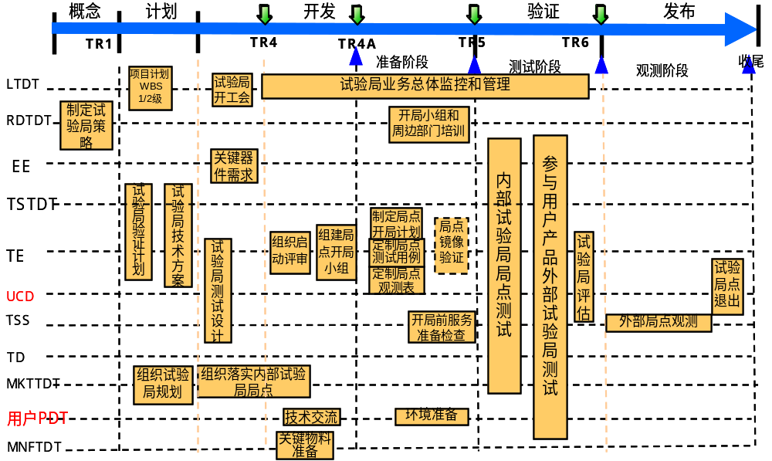
平台Beta试验局流程
图中各活动具体要求参见《IPD 试验局（Beta）流程操作指导说明》。

平台GA验收机制
一般可获得性（GA）是指产品包可以大批量交付给客户的时间。对于平台，GA就是平台满足其所支撑的各个产品的要求，可正式随产品一起商用，服务于外部客户的时间。

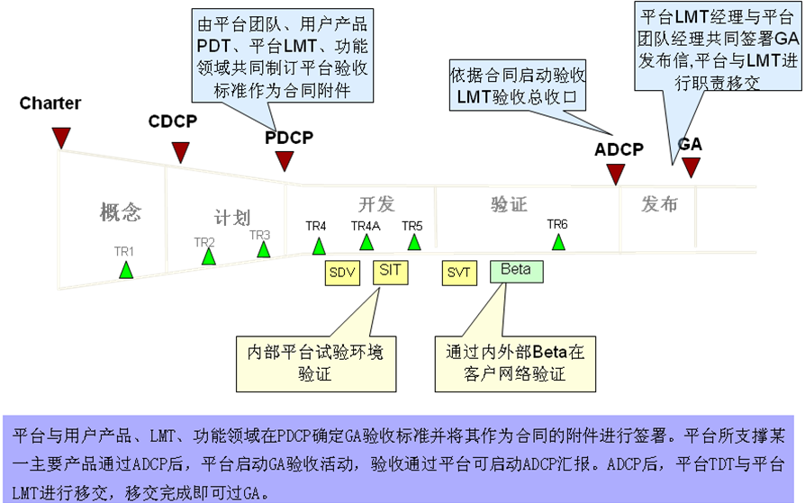
平台GA之前，需完成GA验收工作，确保平台的已满足各用户产品的要求。平台的GA验收包含四方面验收内容：产品包（DFX属性、功能、性能）验收、功能领域准备度评估验收、用户PDT验收和LMT验收。所有的验收要求均由下游使用部门提出（即遵循谁使用，谁提要求，谁来验收的原则），并落实到PDCP合同中作为合同一部分进行签署，验收时由使用部门依据合同标准进行验收。
- 产品包验收通过技术评审进行，包括各DFX属性（可靠性、可用性、产品资料、可服务性、可制造性、可行销性、可采购性等）、功能、性能；
- 用户PDT验收通过PDT对TDT的专项评估进行，用户PDT依据前期与平台开发团队确定验收标准开展，从产品角度对平台的功能、性能、稳定性、维护支撑人力等方面对平台进行全面评估。
- 功能领域成熟度验收是通过各功能领域内的XR评审，检查功能领域的标准是否实现，功能领域是否做好GA验收的准备。功能领域验收对平台项目是可选，由平台开发团队根据项目的特点自行选择。建议硬件类开展制造领域验收（SCR）和服务领域验收（SR）；对外部客户可见的软件平台建议开展服务领域验收（SR）；涉及采购工作的平台建议开展采购领域验收（POR）。
- 平台LMT作为平台GA验收的总收口（若存在平台LMT），为推动和协助平台达成GA要求，在前期要充分参与到开发环节相关活动中去，LMT参考产品包验收、用户PDT验收、功能领域验收结果进行最终的检查验收，检视TDT需向LMT移交的各项交付是否已完成，是否具备条件进行TDT到LMT之间的责任移交。
所有验收工作必须依据验收标准来开展。GA验收的标准不是事后的，而是事先确定好的，用户PDT、功能领域代表、LMT事先就验收标准或要求与平台开发团队达成一致，在PDCP时作为平台项目合同的一部分进行签署承诺。
若平台无对应的LMT团队负责GA后的维护工作，平台LMT部分的验收标准可裁减，但需获得PQA的认可。在无平台LMT情况，平台GA后转维的验收要求在可维护性的验收标准中进行体现，具体验收内容维护团队给出，验收责任主体同样为维护团队。
GA验收结果要作为ADCP的输入，决策团队要综合各领域的验收结论，给出最终ADCP及平台GA是否可通过的结论。对于用户PDT验收结论，若存在关键用户PDT的验收结论不通过，建议ADCP最终结论不能为“Go”。
验收通过后，由平台TDT经理和LMT经理（若无LMT，则由维护团队Leader参与）共同签发平台GA发布信，然后平台才能过GA，进入正式商用过程。
注：平台项目与产品项目GA验收方案最大差异在于两者的验收范围、标准制订和验收责任不同，在实际运作中可借鉴产品运作的经验来开展各项工作，但避免将两者的验收范围相混淆。

平台生命周期管理
平台需要根据市场环境的发展和变化，提出平台的生命周期管理策略和建议，并与应用产品充分交流和沟通，达成一致，待最后一个产品生命周期终止而生命周期终止。生命周期管理细节参见IPD流程中Life Cycle相关的内容。

与产品依赖关系管理

平台与产品TR的交互
为保证平台团队更为准确理解产品需求，有效支撑产品应用，要求在平台开发的各关键点，平台开发团队要根据相关性原则邀请产品人员参加，需要将各DCP和TR的结论及时知会给各用户PDT。同时，平台开发人员要求参与产品的相关评审，支撑产品开发。
以下图表所示关键要求产品代表参与：

 | Charter | TR1 | CDCP | AR | TR2 | TR3 | PDCP | TR4 | TR4A | TR5 | TR6 | ADCP
TDT关键点 | √ | √ |  | √ | √ |  | √ |  |  | √ | √ | √
用户PDT关键点 |  |  |  | √ | √ | √ | √ |  | √ | √
注：√表示PDT参与TDT的活动，TDT支持用户PDT的活动。

TR及DCP依赖关系
平台与产品的依赖关系管理是平台开发过程中至关重要的一项活动，这影响平台是否能够有效支撑产品交付，实现异步开发，推动产品快速上市。
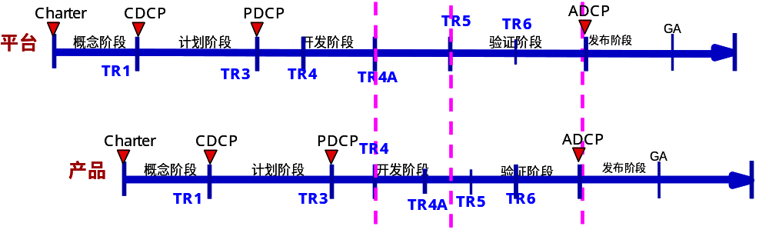
对于平台与产品的TR配合关系，建议平台TR点要早于第一个关键用户产品一个TR点（若双方均为敏捷开发模式，要求平台TR5要早于产品TR5二周以上），TR5后平台启动内部试验局，在关键用户产品环境中验证平台，内部试验局完成后发布给产品共同支撑外部试验局验证活动。平台TR6需对内部试验局和外部试验局的验证结果进行评审。平台的ADCP决策至少要在一个关键用户产品通过ADCP后才能启动（具体的关键产品及关键产品数以平台的PDCP决策意见为准），以有效支撑产品的联调、Beta局及交付环节验证工作。
此处的TR配合关系作为产品线参考使用，各产品线可根据本产品线平台的特点进行客户化，但最低要求平台必须提前产品一个TR点进行交付，尽可能避免平台与产品TR并行开展或合并开展。平台与产品TR配合关系的客户化工作只能由各产品线质量成本部或流程管理部门进行，且必须报IPMT或ITMT批准生效。
平台与产品的TR配合必须在PDCP前完全明确，并获得用户PDT认可，在PDCP汇报中作为依赖关系的一部分向决策团队和用户进行承诺。

平台的XR
由于平台项目的独特性，对于MR平台项目一般无需执行，其它XR点总体遵循IPD流程的要求开展：
- 建议硬件平台根据需求开展SR、SCR、 PDTR、RDR评审；
- 建议软件平台根据需求开展SR、 PDTR、RDR评审；
以上对XR要求同时适用于平台的GA验收活动，若平台开展了某个领域的XR评审，且要求在PDCP与相应功能领域签署验收标准，GA前开展验收工作。

版本发布
平台最终需要与产品集成为一体为最终客户服务，为了保证两者有效集成测试，同时控制平台过于频繁向产品发布版本，因此，只允许平台在TR4A、TR5和GA向产品发布版本。
联调测试版本：平台在TR4A后发布给产品的版本，只允许用于产品联调或SDV测试。
Beta/ESS版本：平台TR5后完成内部Beta试验局验证，才可向产品发布支撑产品早期销售。
商用版本：平台完成GA验收，GA通过后可向产品发布商用版本，只有此版本才可与产品集成正式商用服务最终用户。

